研究生科研工作周报
姓 名 | 闵昱为 | 周 次 | 第 13 周
起止日期 | 2026年7月27日—7月31日 | 工作日数 | 5 天
研究课题 | HTS智能波束覆盖及频率-功率资源分配算法研究
一、本周工作概述
本周回到第一阶段的覆盖规划，先不训练模型，用非学习方法把覆盖和负载均衡这两件事分开看。先补覆盖、再调用户归属，负载差异下降了不少，覆盖也基本补齐；在这之后再让波束小幅移动，额外的收益很小。之后又比较了三种波束调整动作（四向、八方向、相邻双束），并分别训练了PPO，结果PPO没有比同样动作下的搜索更好。
二、本周完成工作
1. 先做覆盖优先和负载均衡的对照。固定100个波束、0.5°宽度，用1月28日的100个场景，比较四种做法：原来的聚类基础布局、加覆盖修补、再加负载感知的用户归属、最后再加波束四向调位。这一步都是非学习方法，没有训练模型。
2. 接着比较波束调整的动作空间。在上面补覆盖加调归属的共同起点上，先在20个验证场景上筛了五种动作菜单，选出四向、八方向、相邻双束三种，各训练一个PPO（每个训练约41万步，种子固定为一个）。
3. 用1月30日的100个新场景做共同考核，每种动作菜单都比较“PPO”和“同样动作下的搜索”，一共六组，每个场景都配对看差值。
4. 整理了各方法的分段耗时和停止原因，把负载均衡目标是否达到、没达到的原因写进了对照记录。
三、主要结果
覆盖修补和负载感知归属是有用的，前者把严格全覆盖的场景从35个补到91个，后者把波束负载的差异（主体CV）从0.8降到0.55。但目标还远没达到：我设的目标是主体CV不超过0.20、100个波束里至少90个落在均值上下20%以内，现在主体CV在0.53到0.55，落在范围内的波束只有20多个。后面加四向调位只让主体CV再降了不到0.01。第二个对照里PPO也没有明显优势，四向和八方向的PPO比同样动作的搜索略差，双束PPO只好一点点，耗时却是搜索的5倍多。
方法（1月28日100个场景） | 严格全覆盖场景数 | 主体负载CV | 均值±20%内的波束数
聚类基础布局 | 35 | 0.79 | 19.7
＋覆盖修补 | 91 | 0.81 | 19.5
＋负载感知用户归属 | 91 | 0.55 | 23.5
＋四向调位 | 92 | 0.55 | 26.0
注：100个场景的平均。主体负载CV是去掉少数边缘专用波束后各波束负载的离散程度，越小越均匀；严格全覆盖指用户和需求都覆盖到100%。
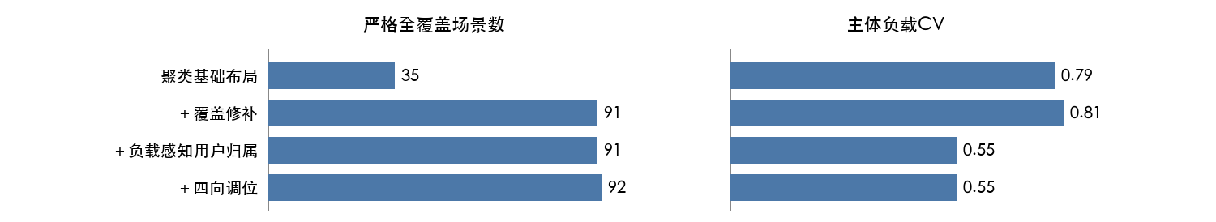
图1 覆盖和负载均衡几步改进后的结果
四、存在问题
1. A阶段四向调位的搜索次数先被用户归属尝试的上限用完了（100个场景都是这样），所以还不能说四向调位本身没用，只能说在现在这个计算额度里收益很小。
2. 三个PPO都只训练了一个种子，覆盖和均衡的差别又很小，目前看不出PPO和搜索谁真的更好。
3. 耗时里没有包含生成初始聚类中心的时间（这部分当时没有逐场景记录），所以各方法的耗时只是已记录部分的合计，不是完整的端到端时间。
五、下周计划
1. 分析区域重构的PPO为什么效果不理想：先重新设计动作（合并、拆分、重划区域），再检查训练过程里动作被拒绝得太多的原因。
2. 如果发现实现上的问题就修复后重训，在新的独立场景上和规则、随机、搜索几种做法做共同考核。

